Физическая культура – 1 класс

№ | Класс | Дата | Темы и вопросы для изучения | Справочные материалы | Домашнее задание | Дата сдачи | Форма сдачи
1 | 1 А | 13 – 28.04 | Понятие о гигиене (конспект)  Комплекс ГТО это? (конспект) Физкультминутка. Что это? (конспект) | chudesalegko.ru  bal-sch9.edumsko.ru  infourok.ru | Выполнить комплекс ОРУ (Приложение 1) Выполнить комплекс ОРУ (Приложение 2) | 28.04 | WhatsApp- 8938-132-54-69, электронная почта ksenya-kos87@mail.ru
 |  | 8-22.05 | Утренняя зарядка. (конспект)  Плавание как вид спорта (конспект)  Прыжки. Виды прыжков (конспект) | sites.google.com  ru.wikipedia.org  mirznanii.com | Выполнить комплекс ОРУ (Приложение 3)  Выполнить комплекс ОРУ  (Приложение 4) | 21.05 | WhatsApp- 8938-132-54-69, электронная почта ksenya-kos87@mail.ru
2 | 1 Б | 14-30.04 | Понятие о гигиене. (конспект)  Комплекс ГТО это? (конспект) Физкультминутка. Что это? (конспект) | chudesalegko.ru  bal-sch9.edumsko.ru  infourok.ru | Выполнить комплекс ОРУ (Приложение 1) Выполнить комплекс ОРУ (Приложение 2) | 30.04 | WhatsApp- 8938-132-54-69, электронная почта ksenya-kos87@mail.ru
 |  | 6-21.05 | Утренняя зарядка. (конспект)  Плавание как вид спорта (конспект)  Прыжки. Виды прыжков (конспект) | sites.google.com  ru.wikipedia.org  mirznanii.com | Выполнить комплекс ОРУ (Приложение 3)  Выполнить комплекс ОРУ  (Приложение 4) | 20.05 | WhatsApp- 8938-132-54-69, электронная почта ksenya-kos87@mail.ru
3 | 1 В | 13-30.04 | Понятие о гигиене. (конспект)  Комплекс ГТО это? (конспект) Физкультминутка. Что это? (конспект) | chudesalegko.ru  bal-sch9.edumsko.ru  infourok.ru | Выполнить комплекс ОРУ (Приложение 1) Выполнить комплекс ОРУ (Приложение 2) | 30.04 | WhatsApp- 8928-207-70-28, электронная почта nadya.karpets.1994  @mail.ru
 |  | 6-21.05 | Утренняя зарядка. (конспект)  Плавание как вид спорта (конспект)  Прыжки. Виды прыжков (конспект) | sites.google.com  ru.wikipedia.org  mirznanii.com | Выполнить комплекс ОРУ (Приложение 3)  Выполнить комплекс ОРУ  (Приложение 4) | 21.05 | WhatsApp- 8928-207-70-28, электронная почта nadya.karpets.1994  @mail.ru
4 | 1 Г | 14-30.04 | Понятие о гигиене. (конспект)  Комплекс ГТО это? (конспект) Физкультминутка. Что это? (конспект) | chudesalegko.ru  bal-sch9.edumsko.ru  infourok.ru | Выполнить комплекс ОРУ (Приложение 1) Выполнить комплекс ОРУ (Приложение 2) | 30.04 | WhatsApp- 8928-207-70-28, электронная почта nadya.karpets.1994  @mail.ru
 |  | 07-22.05 | Утренняя зарядка. (конспект)  Плавание как вид спорта (конспект)  Прыжки. Виды прыжков (конспект) | sites.google.com  ru.wikipedia.org  mirznanii.com | Выполнить комплекс ОРУ (Приложение 3)  Выполнить комплекс ОРУ  (Приложение 4) | 22.05 | WhatsApp- 8928-207-70-28, электронная почта nadya.karpets.1994  @mail.ru

Приложение №1

1. Бег на месте высоко поднимая колени (1 минута)

2. Прыжки на левой ноге (20 раз)

3. Прыжки на правой ноге (20 раз)

4. Прыжки на месте на двух ногах, высоко поднимая колени (20 раз)

5. И.п. стойка ноги вместе – упор присев – упор лежа – упор присев – встали в и.п. (10 раз)

6. Прыжки ноги вместе – ноги врозь – 20 раз.

7. Выпрыгивания из упора присев – 15 раз

Приложение №2

1. Пресс – 30 раз

2. Нижний пресс (лежа на спине, поднимаем ноги на 90 градусов) – 20 раз

3. Отжимания – 25 раз

4. Лежа ни спине «Велосипед» - 30 сек.

5. Лежа на спине горизонтальные ножницы – 20 раз

6. Лежа на спине вертикальные ножницы – 20 раз

Приложение №3
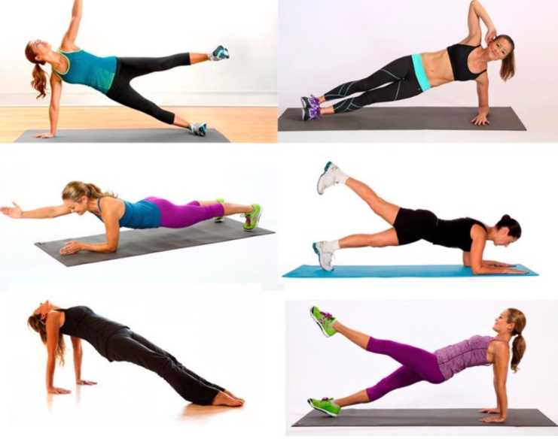

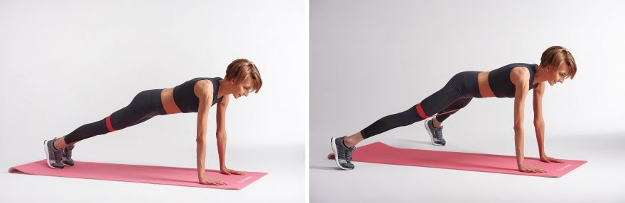
В каждом упоре стоять 1 минуту

Приложение №4
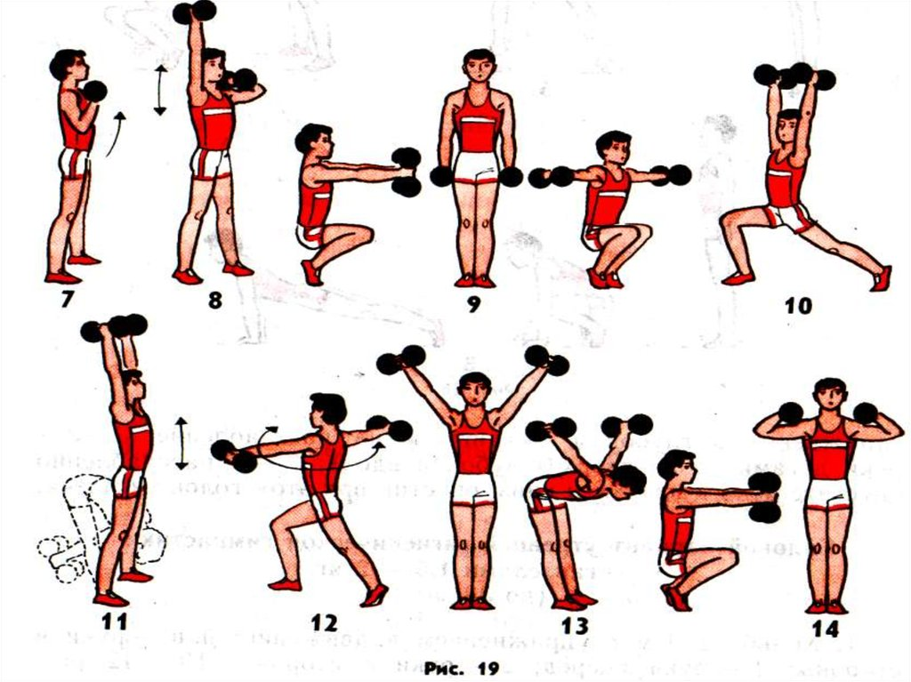

Каждое упражнение делаем по 10 раз.

У кого нет гантель, используем бутылки с водой

